Giải bài tập môn Hóa Học lớp 12 Bài 13: Đại cương về polime
Hướng dẫn giải bài tập lớp 12 Bài 13: Đại cương về polime
KIẾN THỨC CƠ BẢN
- Đặc điểm cấu tạo:
+ Có kích thước và phân tử khối lớn.
+ Do nhiều mắt xích nối với nhau tạo thành mạch không phân nhánh, mạch nhánh và mạng không gian.
+ Nếu các mắt xích nối với nhau theo trật tự nhật định (chẳng hạn đầu nối với đuôi thì polime có cấu tạo điều hòa, còn nếu các mắt xích nối với nhau không theo trật tự nhất định (chẳng hạn đầu nối với đầu) thì polime có cấu tạo không điều hòa.
- Tính chất vật lí chung: hầu hết là những chất rắn, không bay hơi, không có nhiệt độ nóng chảy cố định, khó hòa tan trong các dung môi thông thường, nhiều chất có tính cách điện, cách nhiệt, một số có tính dẻo, tính đàn hồi,..
- Tính chất hóa học:
+ Phản ứng giữ nguyên mạch: thường là phản ứng thế hay cộng.
+ Phản ứng giảm mạch: thường là phản ứng thủy phân hoặc giải trùng hợp hay đề polime hóa.
+ Phản ứng khâu mạch: thường là phản ứng nối các đoạn mạch không phân nhánh thành phân nhánh hoặc mạng không gian.
- Phương pháp điều chế: được điều chế bằng phản ứng trùng hợp và trùng ngưng.
LỜI CÁC CÂU HỎI
1. Cho các polime: polietilen, xenlulozo, tinh bột, nilon-6, nilon-6,6, polibutadien. Dãy các polime tổng hợp là
A. polietilen, xenlulozo, nilon-6, nilon-6,6.
B. polietilen, polibutadien, nilon-6,nilon-6,6.
C. polietilen, tinh bột, nilon-6, nilon-6,6.
D. polietilen, nilon-6,6, xenlulozo.
Hướng dẫn:
Đáp án: B
2. Polime nào sau đây được tổng hợp bằng phản ứng trùng hợp ?
A. Poli(vinyl clorua);
B. Pilisaccarit;
C. Protein;
D. Nilon-6,6.
Hướng dẫn:
Đáp án: A
3. Phân biệt sự trùng hợp và trùng ngưng về các mặt: phản ứng, monome và phân tử khối của polime so với monome. Lấy ví dụ minh họa.
Hướng dẫn:
Phản ứng trùng hợp thì sản phẩm sau phản ứng chỉ gồm duy nhất 1 chất.
Phản ứng trùng ngưng trong sản phẩm còn có thêm nước.
VD: sgk
b) Monome (điều kiện cần để có phản ứng):
Phản ứng trùng hợp: monome phải có liên kết bội hoặc vòng kém bền như

Phản ứng trùng ngưng: monome phải có ít nhất hai nhóm chức trở lên có khả năng phản ứng.
c) Phân tử khối:
Phản ứng trùng hợp: phân tử khối của polime rất lớn so với monome,
Phản ứng trùng ngưng: phân tử khối của polime không lớn hơn nhiều so với monome.
4. Gọi tên các phản ứng và viết phương trình hóa học của phản ứng polime hóa các monome sau:
a) CH₃-CH=CH_{2.}
b) CH₂=CCl-CH=CH_{2.}
c) CH₂=C(CH₃)-CH=CH_{2.}
d) CH₂OH-CH₂OH và m-C₆H₄(COOH)₂ (axit isophtalic).
e) NH₂-[CH₂]₁₀COOH.
Hướng dẫn giải:
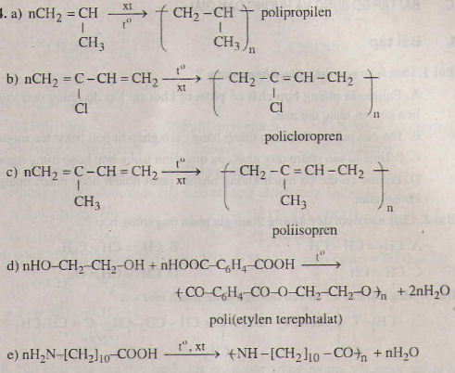
5. Từ các sản phẩm hóa dầu (C₆H₆ và CH₂= CH₂) có thể tổng hợp được polistiren, chất được dùng sản xuất nhựa trao đổi ion. Hãy viết phương trình hóa học của phản ứng xảy ra (có thể dùng thêm các hợp chất vô cơ cần thiết).
Hướng dẫn:
Sơ đồ tổng hợp:
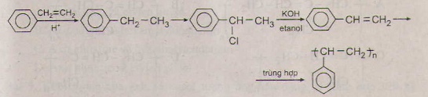
6. Hệ số polime hóa là gì? Có thể xác định chính xác hệ số polime hóa được không?
Tính hệ số polime hóa của PE, PVC và xenlulozo, biết rằng phân tử khối trung bình của chúng lần lượt là 420 000, 250 000 và 1 620 000.
Hướng dẫn giải:
Tính hệ số polime hóa của polime:
